Муниципальное дошкольное образовательное учреждение детский сад №114

**Консультация для родителей дошкольников «Осенние фантазии»**

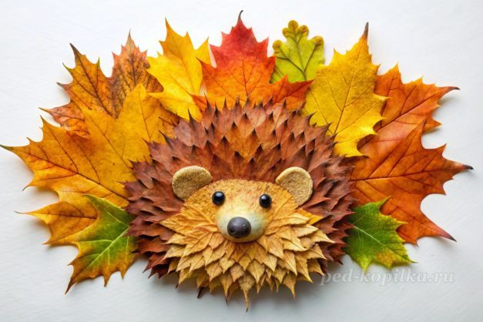

Подготовила: воспитатель Черняева Любовь Михайловна

2021г.

В это красочное время года природа дарит нам множество материалов, которые можно использовать в творчестве.   
 • Любой вид творческого процесса, проходящий в увлекательной или игровой формах, помогает развить у детей такие необходимые качества как внимание, память, интеллект и мышление.   
Когда дети работают с природными подручными материалами (сухие листья, веточки, сухоцветы, желуди, еловые или сосновые шишки), они тем самым еще на один шаг приближаются к познанию многообразного мира окружающей нас природы. К ним постепенно приходит осознание важности даров природы и ее самой. Когда дети творят, делают своими руками детские поделки, то не перестают удивляться разнообразию рисунков, вглядываясь в удивительный рисунок на каре дерева или же рассматривая очередную еловую шишку, которая не похожа на все остальные. Кроме того, дополнительно используя при изготовлении осенней композиции у себя дома или в детском саду ненужные в хозяйстве, отработанные материалы, к примеру, пластиковые бутылки, баночки и коробки, дети развивают свое креативное мышление и навыки. Это происходит, когда они самостоятельно сооружают какие-либо новые оригинальные фигуры и сооружения.

• Осень является очень удачной порой для различных подарков и сувениров. Они не только красивы, но и способны воодушевить на творчество. А осенние природные дары всегда будут вдохновлять на изготовление различных поделок. Материалов можно найти огромное множество: шишки, каштаны, желуди, сухие листья, коряги и т.д. Совместная работа над осенними поделками способна оказать огромное влияние на развитие личностных качеств ребенка и доброжелательных отношений между взрослыми и детьми. Вы даже не представляете насколько колоссальна **польза от занятий творчеством:**  
 • создание поделки - это отличная альтернатива всевозможным телефонным игрушкам, мультфильмам и т. д. ;   
 • совместная деятельность способна очень сильно сблизить детей с родителями и создать между ними крепкие, доверительные отношения. Психологи давно заявили о том, что совместный труд способен создать настоящих друзей из детей и взрослых;   
 • развешиваниеи демонстрация в доме поделок вашего ребенка заставит его прочувствовать уважение с вашей стороны. Это несет существенно значимый психологический подтекст.   
 • Одними из основных осеннихтворений для маленьких деток является аппликация. При ее создании используют сухие листочки, веточки и цветы.  
 • Совместное творчество родителей и детей способствует решению проблем, которые заложены на психологическом уровне.   
  
 В процессе изготовления оригинальных осенних шедевров, как и везде, есть характерные особенности. И чтобы создать действительно красивую оригинальную композицию, нужно ответственно отнестись к подборке материалов. Собирайте листья в разное время, т. к. некоторые - желтеют раньше, а другие - приобретают багровые тона значительно позже.  
 Чтобы ваш гербарий буйствовал всевозможными оттенками, листья нужно собирать на протяжении нескольких месяцев. Погода при этом должна быть сухая. Если вы соберете листочки после дождя, вполне возможно, что они сгниют или почернеют.

**Совместная деятельность имеет много плюсов:**   
• Это общение с ребенком непосредственное, конструктивное, настоящее. То, чего всем не хватает.   
• Это обучение. Вы учите ребенка чему-то. Даже если учитесь в это время сами.  
• В детском саду - это поделки. Он сидит с вами, помогает, участвует, наблюдает, а значит - учится!

